Họ và tên: Nguyễn Huy Thắng

MSV: 22027545

Báo cáo bài tập

Chương 1: Động học (tiếp)

Bài tập: Tính ma trận Jacobian

Bài 12: Tính ma trận Jacobian với Three-link planar arm

Tính p0, p1, p2, p3

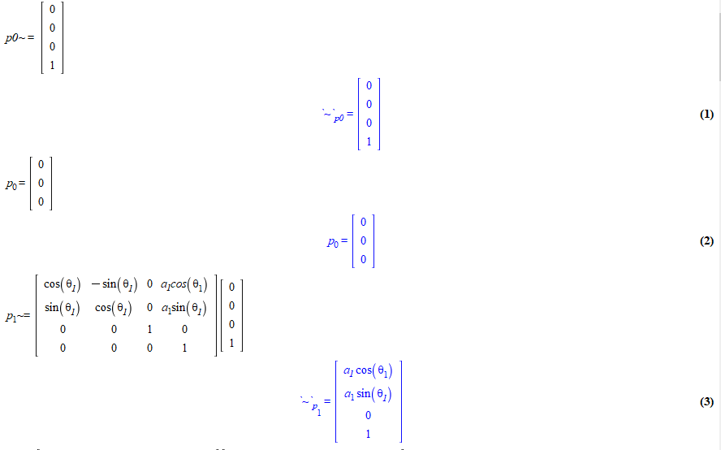

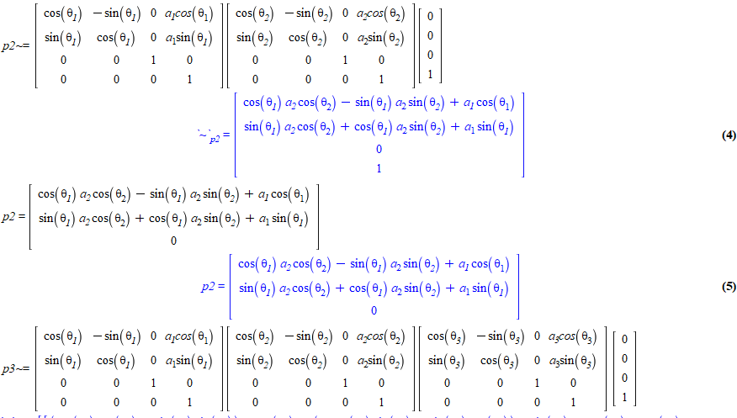

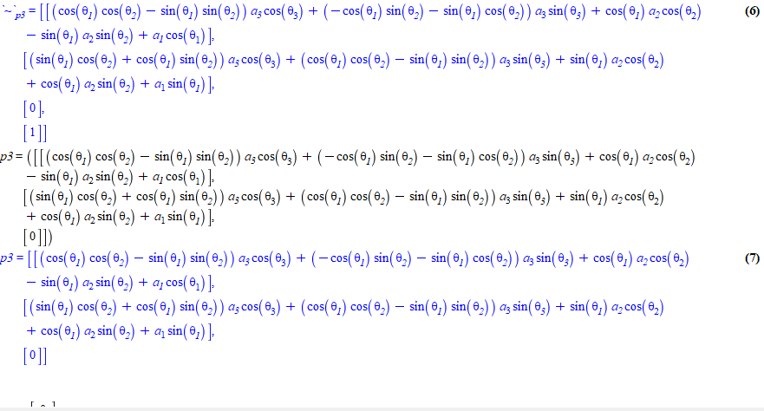

Tính z0 ,z1, z2

Vậy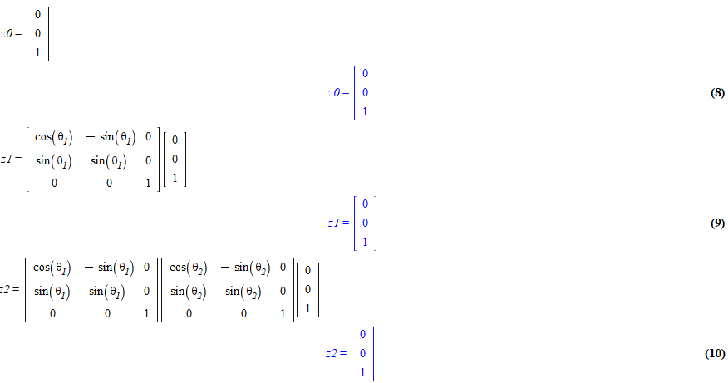

ma trận Jacobian có dạng

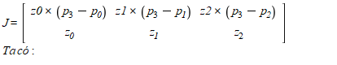

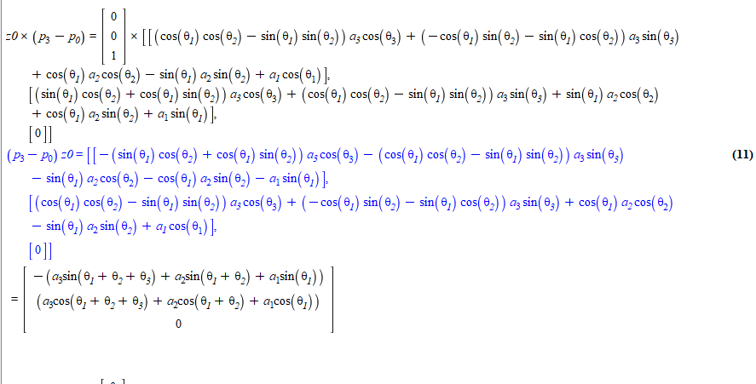

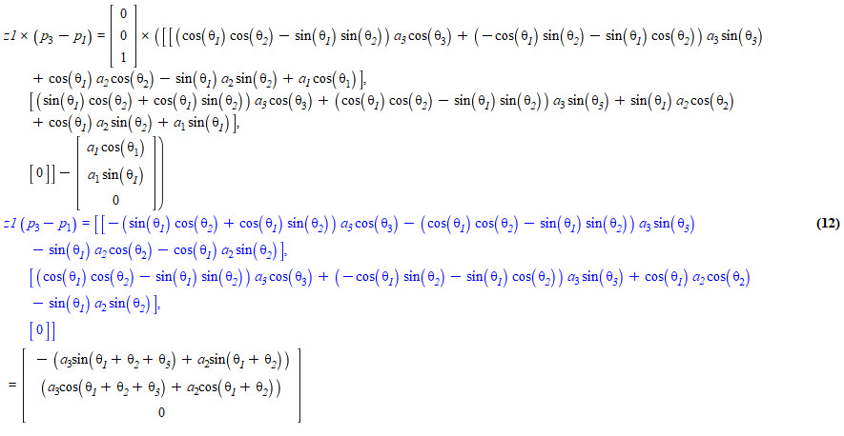

Và 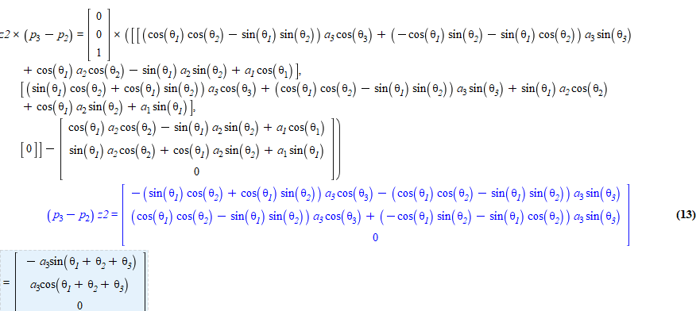

Vậy ma trận Jacobian là:

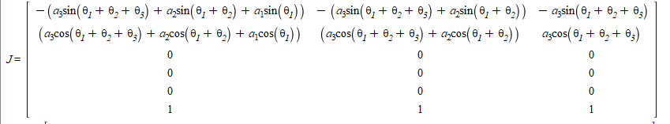

Bài 13: Anth arm

Tính p0, p1, p2, p3:

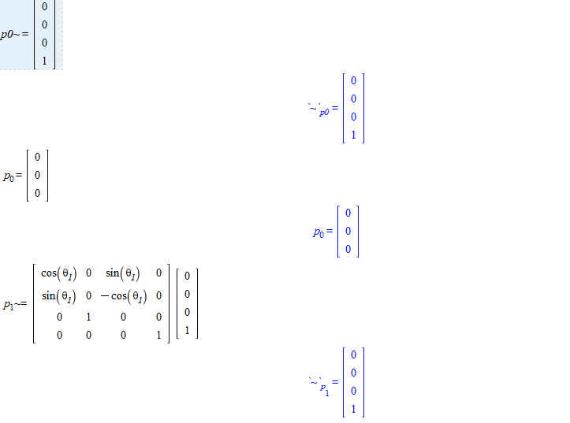

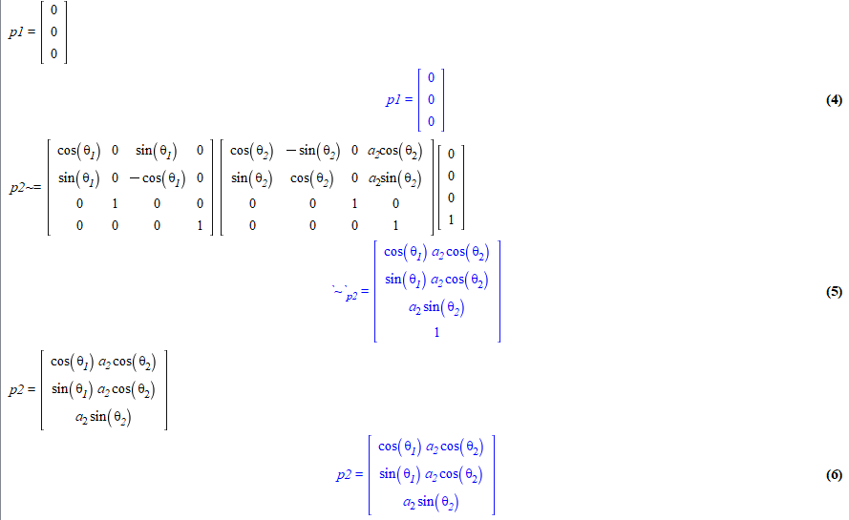

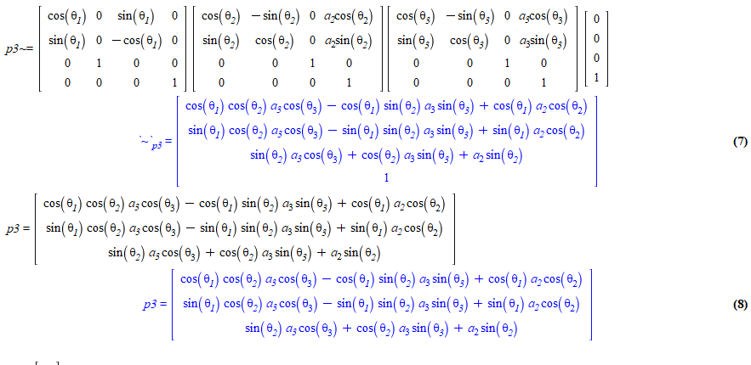

Tính z0, z1, z2:

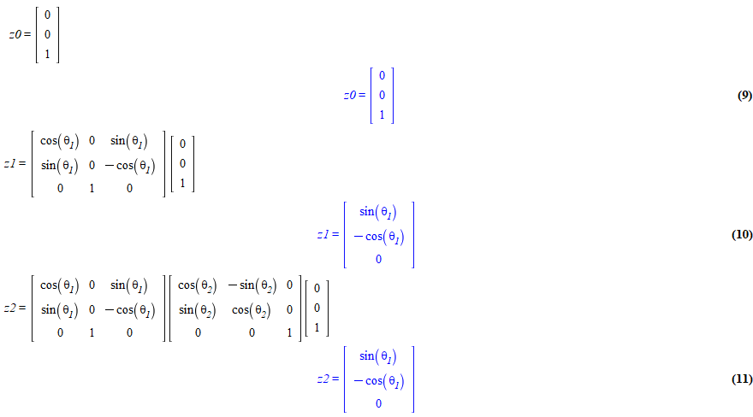

Ma trận Jacobian có dạng

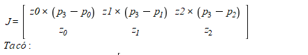

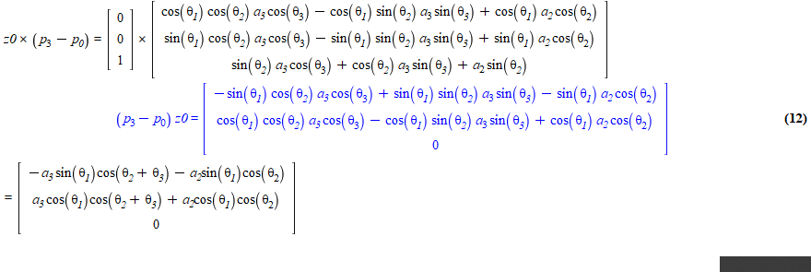

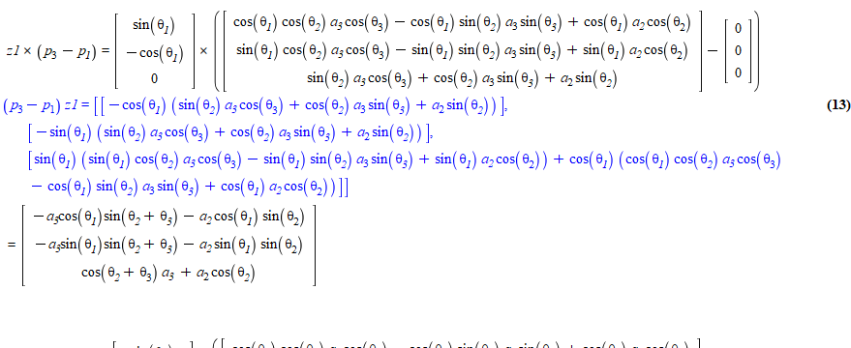 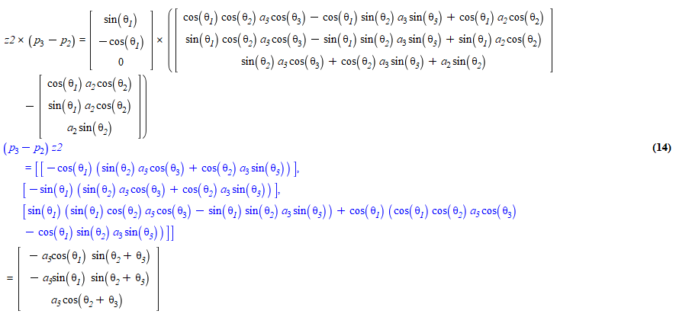

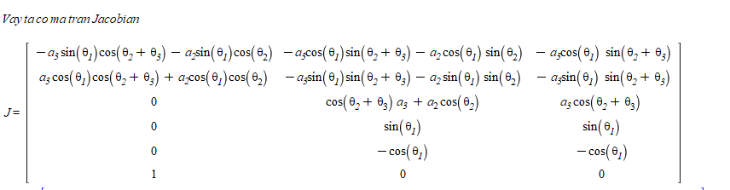

Bài 14: Spherical arm

Tính p0, p1, p2, p3:

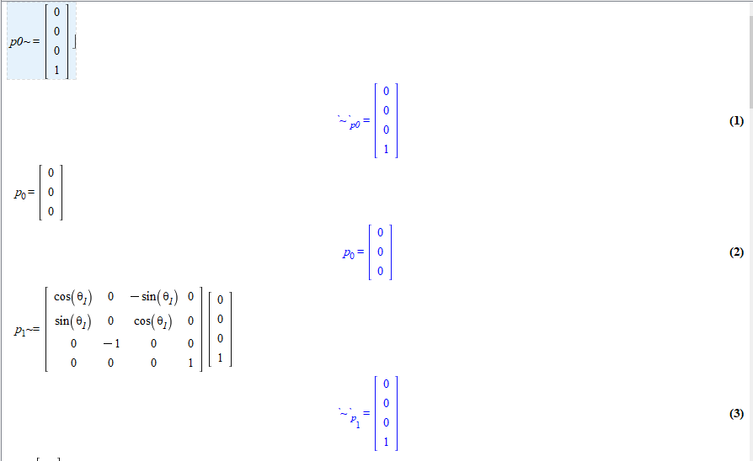

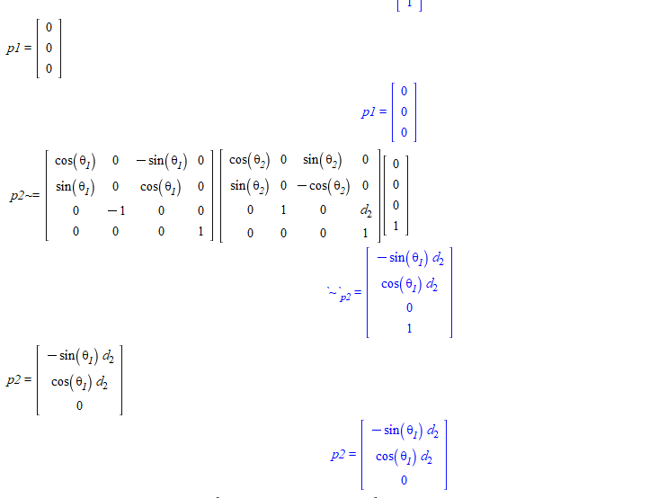

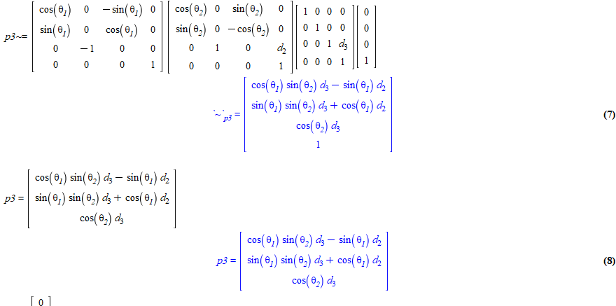

Ta tính z0, z1, z2

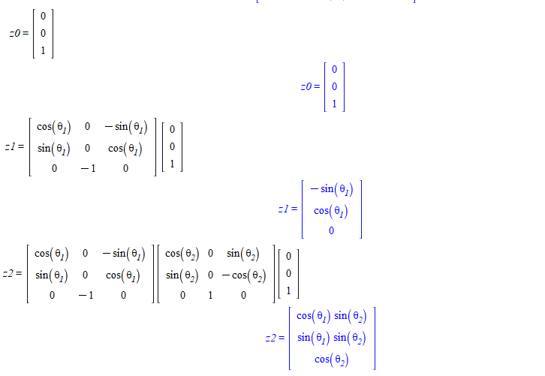

Ma trận Jacobian có dạng

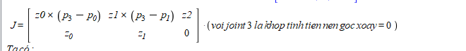

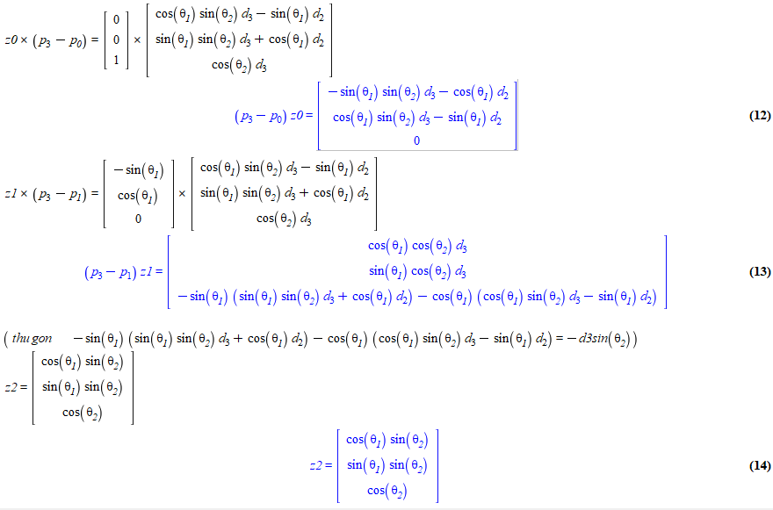

Vậy ma trận Jacobian là:

